RIWAYAT HIDUP

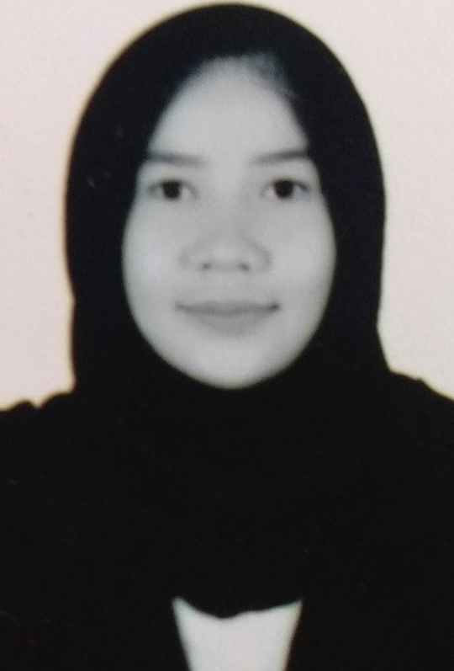
Penulis dilahirkan di Padang Sappa Kecamatan Ponrang. Kabupaten Luwu pada tanggal 17 - 10 - 1996 dari pasangan Bapak Bahri dan Ibu Oce Pasombo anak ke tiga dari Empat bersaudara. Penulis memasuki jenjang pendidikan formal sebagai berikut: pada tahun 2002 memasuki SDN 231 P.Assompereng Kecamatan Ponrang

Kabupaten Luwu dan tamat pada tahun 2007
Pada tahun 2007 melanjutkan pendidikan di SMPN 1 BUPON dan tamat pada tahun 2010 dan pada tahun itu juga penulis melanjutkan ke SMAN 1 BUPON 2010 dan tamat tahun 2013 Alhamdulillah penulis berhasil diterima dan terdaftar sebagai mahasiswa diProgram Studi Pendidikan Guru Sekolah Dasar (PGSD) Fakultas Ilmu Pendidikan Universitas Negeri Makassar (UNM).

